le lundi 25 mai 2020

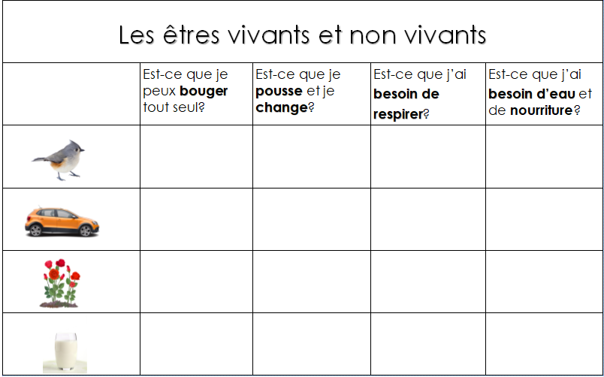

le mardi 26 mai

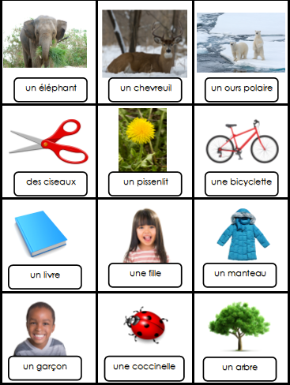**Est-ce que c’est vivant ou non-vivant?**

